С целью пропаганды и популяризации чтения среди школьников, расширения читательского кругозора детей, привития любви к родному слову, повышения общественного интереса к библиотекам, поиска и поддержки талантливых детей, МКУ «Отдел образования» МР «Тарумовский район» РД 14.03.2018г. был проведен муниципальный этап конкурса юных чтецов «Живая классика» среди учащихся 5-10 классов.
В конкурсе приняли участие 19 учащихся из 16 школ района. В начале мероприятия с вступительным словом, поздравлением и пожеланиями выступила методист по библиотечному фонду МКУ «Отдел образования» МР «Тарумовский район» РД Иминова Р.О.
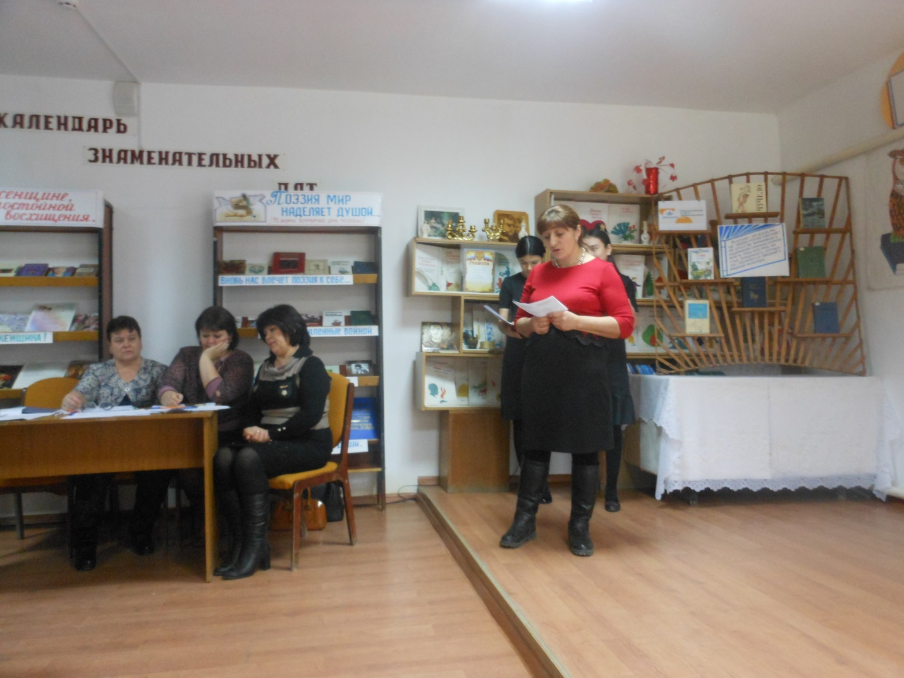
Конкурс начался с просмотра видеоролика о «Живой классике». На протяжении всего мероприятия ведущие давали краткое описание и биографию авторов, читаемого отрывка конкурсантов. Все мероприятие проходило под музыкальное сопровождение.
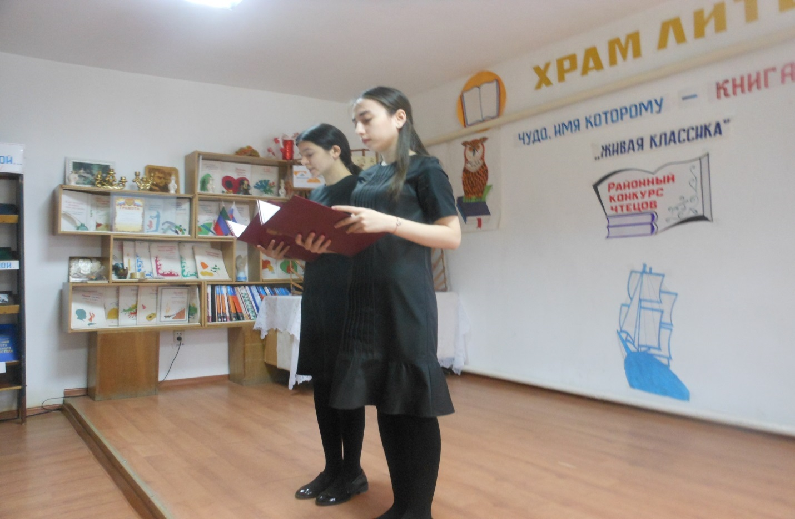
Решением муниципального жюри конкурс оценивался по возрастным категориям: 5-6 классы; 7-8 классы; 9-10 классы. В каждой категории были определены три победителя. Участники, занявшие первые места в муниципальном этапе конкурса примут участие в региональном этапе.
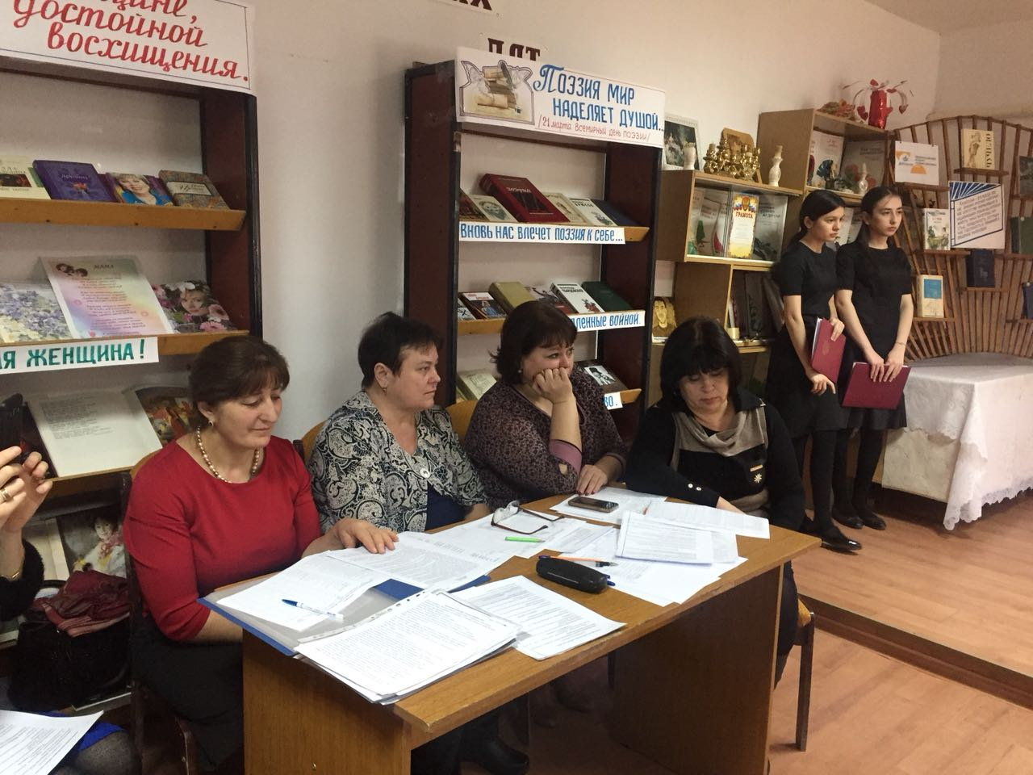
В состав жюри вошли:
Османова Антонина Владимировна- учитель русского языка и литературе
Иминова Рукият Османовна- методист по библиотечным фондам МКУ «Отдел образования»
Рябкова Татьна Николаевна- методист по ДОУ МКУ «Отдел образования»
Кунаева Елена Владимировна – методист по учебным дисциплинам МКУ «Отдел образования»

По итогам конкурса «Живая классика»2018г. победителями стали:
5-6классы.
1место- Зайцева Валерия Евгеньевна(6 кл. МКОУ «Коктюбейская ООШ») «Подарок» Ирина Антонова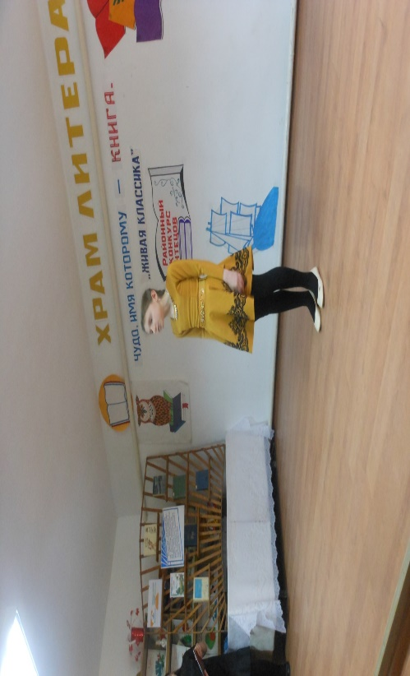
2 место- Алиева Хадижат Мусагаджиевна(6 кл. МКОУ «Кочубейская СОШ№1») «Правдивая история» Шипилов Андрей Михайлович.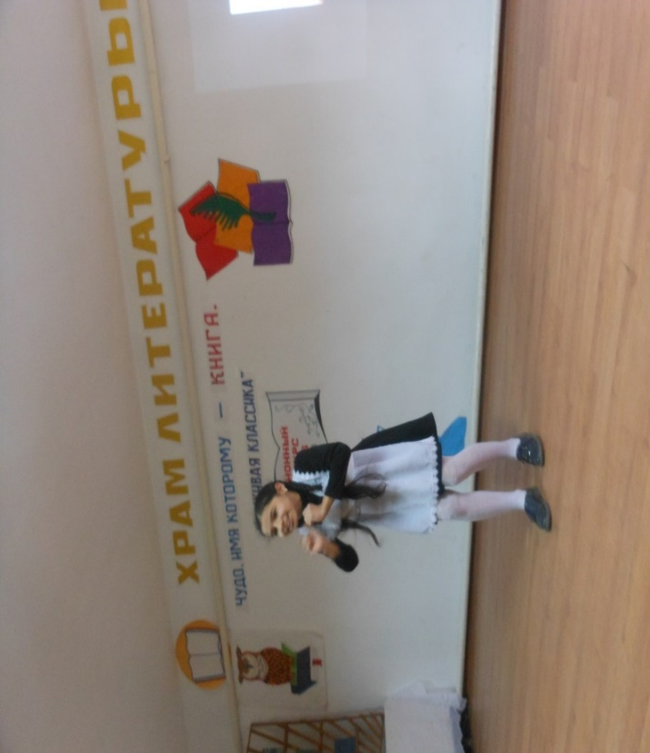
3 место- Магомедов Магомед Батырович (6кл. МКОУ «Новоромановская СОШ» ) «Письмо Богу» Борис Ганаго.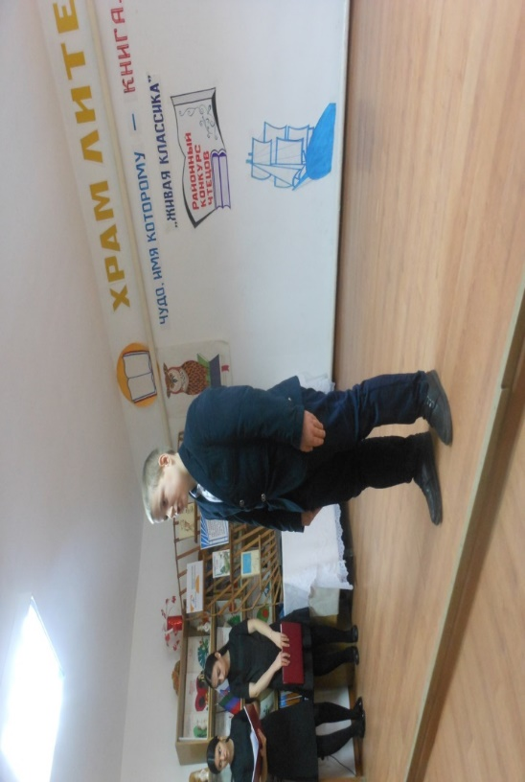
7-8 классы
1место- Лисицская Дарья Александровна (7 кл.МКОУ «Кочубейская СОШ№1») «Старуха» Иван Сергеевич Тургенев.
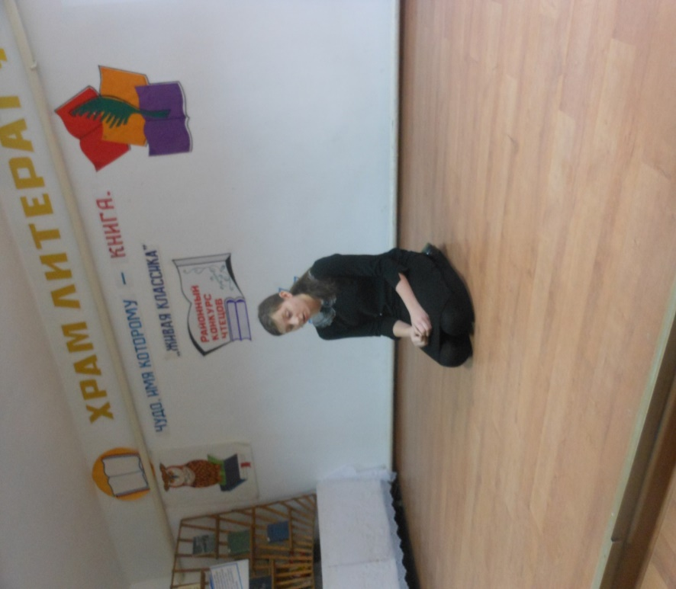

2место- Абдулкадырова Патимат Алиевна (8 кл. МКОУ « Кочубейская СОШ№1») «Материнское поле» Чингиз Торекулович Айтматов.
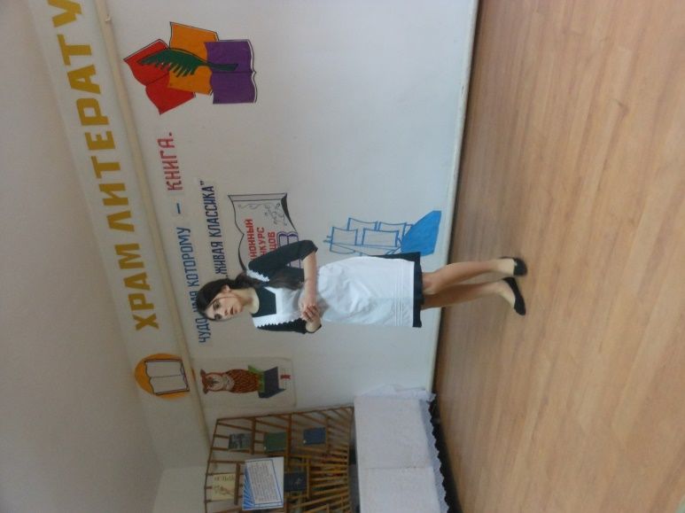

3место- Минлакаева Камила Абибулаевна (8 кл. МКОУ «Привольненская СОШ») «Монолог о войне» Кори Маркевич.
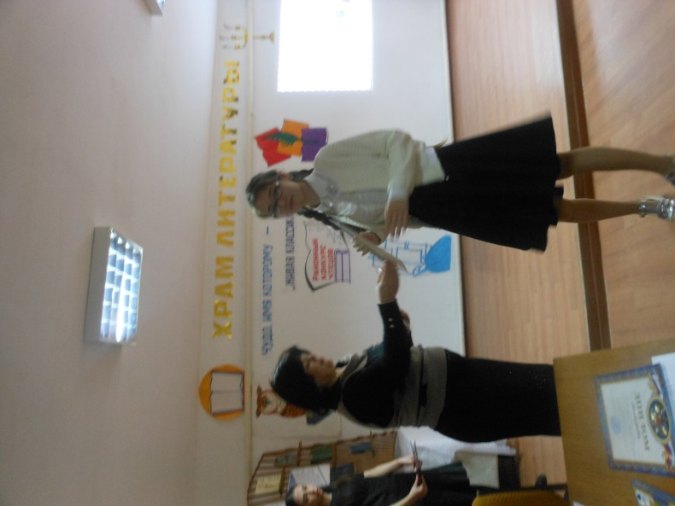

9-10 классы.
1место- Магарамова Диляра Эскеровна (10 кл. МКОУ « А- Невская СОШ») « Сказка о слепом мальчике» Евгений Кривченко.
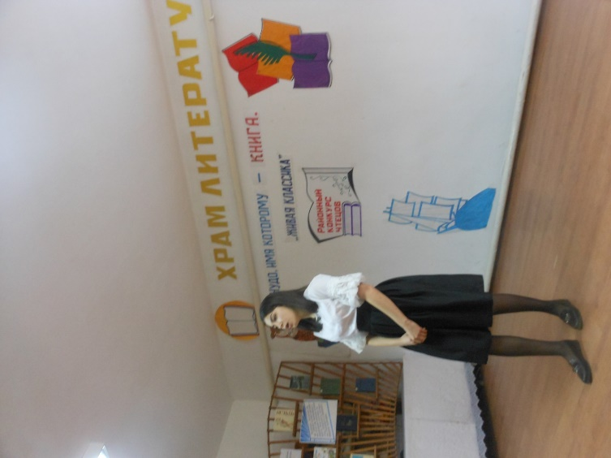
2место- Шахбулатова Сабина Руслановна (9 кл. МКОУ «Раздольевская СОШ») ( Записка маленькой гимназистки) «Моя мамочка» Лидия Алексеевна Чарская.
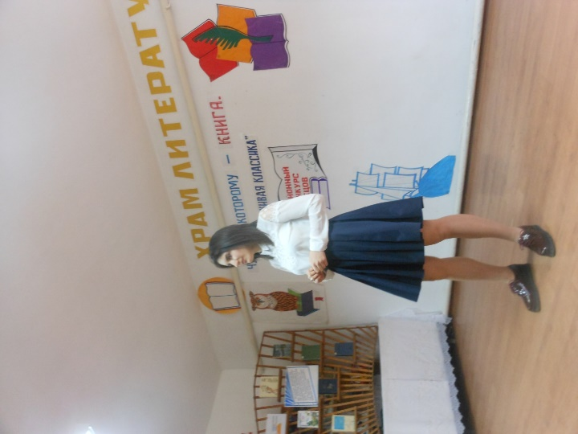

3место- Джумалиева Мурвета Хизриевна (10 кл.МКОУ « Тарумовская СОШ») « Никому не нужные» Артем Венгерович.
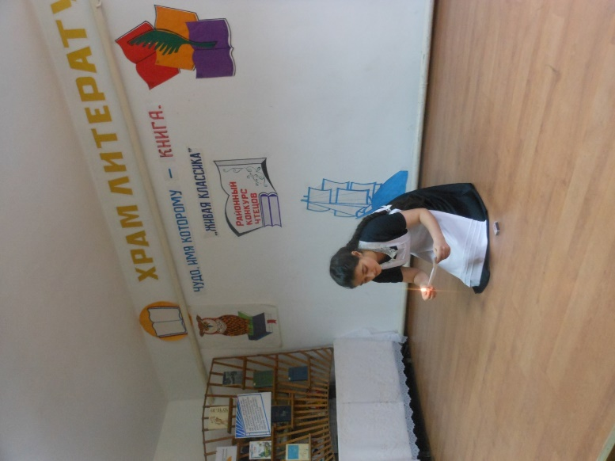
Победители конкурса были награждены дипломами, а остальные конкурсанты - грамотами за участие.


